Праздник русского валенка!

Фольклорный праздник в старшей группе.
Звучит весёлая народная музыка, дети нарядно одетые проходят в зал и рассаживаются на лавочки. Входит Скоморох!

Скоморох: Здравствуйте,гости дорогие!
Веселье нас к себе зовёт!
Праздник наш то, не простой!
А праздник-то наш озорной!
Простому, русскому валенку, посвящается!
Дети: Валенки бывают разные
Жёлтые, зелёные и красные
Валенки бывают-вертолёты
Валенки бывают-самолёты
Валенки дома для животных есть
Валенок-фантазий всех не перечесть

Скоморох: Становитесь, дети в хоровод!
Колядой, встретим мы, честной народ!
.
Хоровод «Как на тоненький ледок »

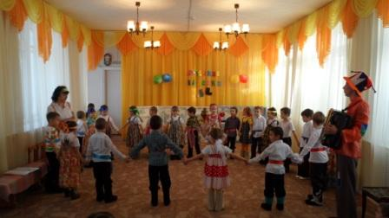

Ведущий: Я прошу вас — тише, тише!
Кажется, шаги я слышу,
Дверь открою, погляжу.
Кто же там ?
Снегурочка: Спешу, спешу!
Здравствуйте, а вот и я!
С праздником мои друзья!
Я Снегурка-хохотушка,
Веселушка и резвушка!
Современная девчушка.

На распродаже я была!
Туфли вот приобрела!
А валенки в музей сдала!
Эта обувь уж не в моде!.
Не обязательно всем одеваться по погоде..
Ведущий: Позволь, Снегурочка с тобой не согласиться!

Ребёнок: « Валенки- род башмаков или сапог, сваляных из шерсти, история создания настоящего
валенка очень трудоёмко. Сначала надо срезать шерсть с овец. Потом
шерсть надо свалять для этого её кладут в кипяток и несколько часов варят.
Затем необходимо сбивать шерсть в единую массу на столе, а потом на
колоде нужного размера.
Сейчас мы пригласим мастера и он нам расскажет и покажет историю создания валенка.

Мастер: Здравствуйте ребята! А что это за праздник у вас? А вы знаете как делают валенки?

Тогда садитесь вот здесь, на лавочку, а я расскажу вам об этом промысле.
Валенки – удобная и целебная обувь. В валенках не страшны самые лютые морозы. Чистая овечья шерсть, сваленная руками мастера, даёт человеку силу и душевный покой.
Надо сказать, что технология за последние триста лет совсем не изменилась: и сейчас валенки делают точно так же, как и деды, и прадеды мои. Изготовление валенок – дело не простое, здесь нужна физическая сила и много терпения, на которое способны не многие. Для того, чтобы сделать валенки, нужны сноровка и умение, но самое главное – это любовь мастера к своему делу и к людям, которые будут носить эту обувь. Может, потому так удобно и комфортно носить валенки, что они сохраняют тепло рук своих создателей. Как и прежде, ремесло валяния передаётся от мастера к мастеру из поколения в поколения.
Вальщик в былые времена – почитаемый на Руси мастер, и корни его мастерства уходят в века. Валенки не раз спасали русского человека во время невзгод, чему свидетельствуют фотографии времён Великой Отечественной войны. Без валенок было бы невозможно освоение северных регионов, совершение экспедиций на Северный и Южный полюс.
Вы уже знаете, что валенки изготавливаются из овечьей шерсти. После того, как овечку остригли, шерсть моют и вычёсывают, потом прогоняют через шерстобойную машину, в результате получается тонкое мягкое полотно.
Его долго сглаживают пальцами, чтобы шерсть слиплась. Затем, словно из пластилина, лепят из полученной заготовки форму валенка и вываривают её в кипящей воде, чтобы шерсть свалялась ещё плотнее. Это заготовка уже отдалённа, напоминает по форме валенок, только очень большого размера.
Потом заготовку натягивают на колодку и старательно отбивают со всех сторон деревянной колотушкой, пока изделие не примет форму обычного валенка и нужного размера.
По завершению всех этих процедур валенок отправляют сушиться, и его остаётся только побрить, чтобы он стал гладким и блестящим.
В наши дни валенки сохранили популярность не только как тёплая обувь, но и как основа для новых идей модельеров, которые превращают обычный валенок в произведение искусства, ведущие модельеры, предвещают даже то, что в 21 веке валенок будет самой модной обувью.
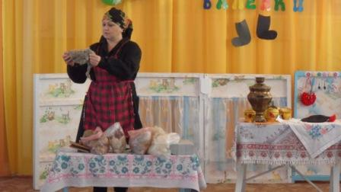
Ведущий: Уважаемый мастер, спасибо тебе за интересный рассказ.

Когда царь Пётр Первый чувствовал, что
начинается недомогание, то велел своим слугам нести ему валенки.
В валенках он ходил по дворцу весь день. Так что валенки не просто
натуральная природная обувь, ещё и полезная для здоровья, и как теперь
доказывают модельеры - самая модная.

1-й ребенок: Но не зря говорят « Прост как валенок», «Ваньку валяет»,
«Не мытьём так катаньем» Эти присказки навсегда вошли
в наш язык! И никому не надо обьяснять, что они значат:
И простоваты валенки ..
2-й ребенок: Но и прочны и основательны , как русский мужичок,
Не подведут в трудную минуту.
Испокон веков валенки-часть руского костюма, русского
образа жизни, русской зимы и даже русского характера!

Ведущая: В старину валенки считались ценным подарком, а иметь собственные валенки было престижно, это считалось признаком достатка. В играх валенки помогали узнать, кто самый ловкий, сильный, быстрый.
1. Скоморох: У кого там хмурый вид,
Снова музыка звучит!
2. Скоморох: Мы скучать не разрешаем,
Мы играть здесь начинаем!
- конкурс «бой валенок», «кто быстрее! »
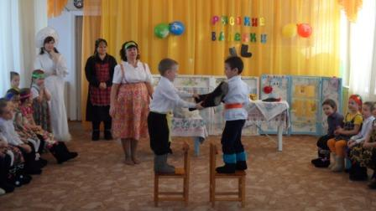

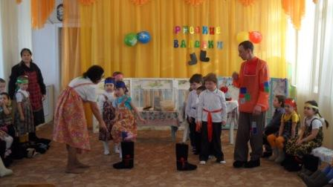

Дуняша: Но какой же праздник
Без танца «Валенки»
- танец «Валенки».
Мастер: А у меня есть для вас забава. А ну-ка валенки появитесь, попляшите, порезвитесь, а чтоб было веселей, немножко похлопаем, друзья, в ладошки.
Театр валенок.
на столик ставится ширма, двое взрослых надевают на руки детские валеночки и они пляшут под любую плясовую мелодию
Мастер: Понравилась вам моя забава?

Ведущая: А я тоже знаю одну старинную забаву с валенками. На крещение девушки бросали валенок за порог, куда его носок укажет, оттуда и жди сватов. Надо только сказать: «Брошу валенок через забор, ступай, валенок, к миленочку во двор»
Девочка: Брошу валенок через порог
Ступай валенок к милому во двор.
Ведущая: Ну а жених в валенках считался богатым женихом.
- девочка бросает валенок.
Игра-гадание
Дети по очереди бросают валенок, на какую пару детей носок валенка, та пара пляшет
Ведущая: Раньше длинными вечерами собирались красны девицы, да добры молодцы в горнице, пели, шутили, да танцы разные танцевали.

Мастер: Ай да веселье, всем на удивленье!
Вед: А чтоб было еще веселей, надо частушки запеть поскорей!

Частушки про валенки

1 Чтоб прогнать мороз и стужу, 2.Не хочу ботинок я,
Мы в ладоши хлопаем, Не хочу сапожек,
В валенках через сугробы Валенок удобнее
Радостные топаем! Нет обуви для ножек!

3. Подарила маменька 4.Если кто меня обидит-
Беленькие валенки. Я не плачу, не реву,
С ними я не расстаюсь, Сразу валенок снимаю,
Даже спать я в них ложусь! Подзатыльник им даю!

5.Тётеньки и дяденьки, 6.Мы про валенки частушки
Все носите валенки. Ещё долго можем петь,
Реже станете болеть Так что, хлопая в ладошки,
И начнёте молодеть! Вы все можете вспотеть!

Мастер: А теперь ребятки, загадаю вам загадки.
Загадки
Не ботинки, не сапожки, но их тоже носят ножки,
В них мы бегаем зимой,
Утром - в садик, днём - домой.
Треплют, катают, а зиму таскают,
Весь в шерсти, а кожи нет! (Валенки)

Вед.: Любят русские зимою
В стужу валенки носить,
Мы ж из валенок решили
Чудо - сказку сотворить.

Ребята производят валенки только в России и традиция валеного производства передаётся из поколения в поколение. Так, что валенки не просто природная, натуральная обувь, она ещё и полезная. Из овечьей шерсти катали валенки разных цветов: чёрные, белые, серые. Как теперь утверждают модельеры XXI век – век валенок.
- «показ моделей валенок».

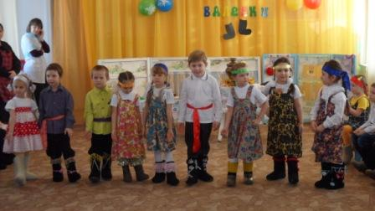

Снегурочка: Какие весёлые и чудесные валенки!
Вот от таких бы я не отказалась!
Да и ножки мои стали мёрзнуть!

Вед.: Есть у нас для тебя сюрприз ,Снегурочка!
Но его нужно заработать!
Поиграй с нами в игры да забавы!
А ребята тебе в этом помогут!

Эстафета « Прыжки в валенках через скакалку»

Скоморох: Молодцы, ребята , умница, Снегурочка.
Выполнели задание.
А сейчас становитесь, ребята, в две команды.Кто быстрее пробежит
до ориентира, в одном валенке!

Игра « Кто быстрее ?»

Скоморох: Ну , что ж , молодцы ,и с этим заданием справились!
А вот и обещанный сюрприз!
Звучит весёлая музыка .Выходит мастер, ,а на нём висят валенки
для Снегурочки
Мастер: А вот и я, ваш сюрприз!
Снегурочка: Какие валенки! Вот так диво!
И нарядны и красивы!
Нам зимой необходимы,
Ведущие модельеры утверждают
« 21век-век валенок!»
Спасибо вам друзья!

Ведущий: Ну вот и подошёл к концу наш замечательный праздник. Но зимы не кончаются. Они приходят к нам каждый год, дарят нам морозные дни и новые встречи с валенками. Так пусть же валенки остаются традиционной российской любимой обувью.

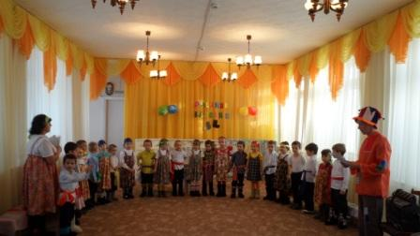
Мы прощаемся с вами и желаем вам не забывать про самую
удобную старинную обувь! А на прощание дети споют зимнюю
песню «Снег».

